1. 공유기 내부네트워크 설정
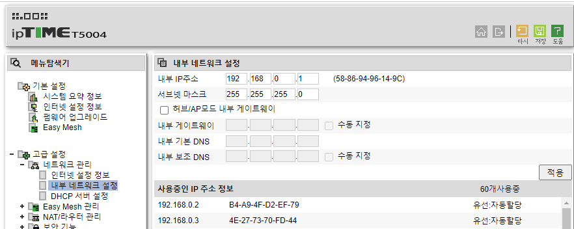
1-1. 공유기 DHCP서버 설정
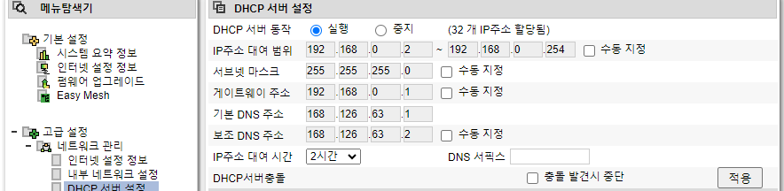

2-1. Ring giga2 내부 네트워크 설정
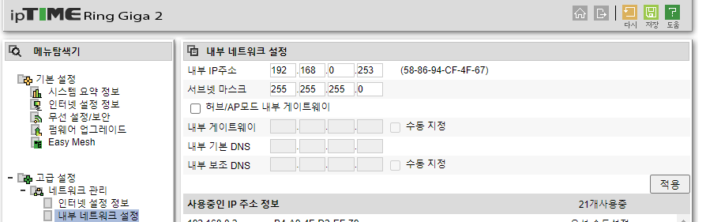
2-2. DHCP서버 설정
